

**DOMAĆI ZADATAK: 1**

Web sistemi I tehnologije

|  |  |
| --- | --- |
| Ime i prezime: | **Marijana Ristić** |
| Broj indeksa | **S27-19** |
| Datum izrade | **07.10.2020.** |



Za domaći zadatak student treba da kreira PHP projekat koji će ispisivati u zasebnim redovima **ime,prezime,I broj indexa**. Zatim je potrebno napraviti GitHub nalog koji sadrži: **imeprezimebrojIndeksa** pa podići kod svog PHP projekta na GitHub. Pokrenuti onda **PHP** projekat na **Apache** serveru.

# Rešenje domaćeg zadatka:

Na stranici imeprezimeibrojindexa.php se nalazi forma koja sadrži potrebna polja (**ime , prezime , broj indexa** + godina upisa ).

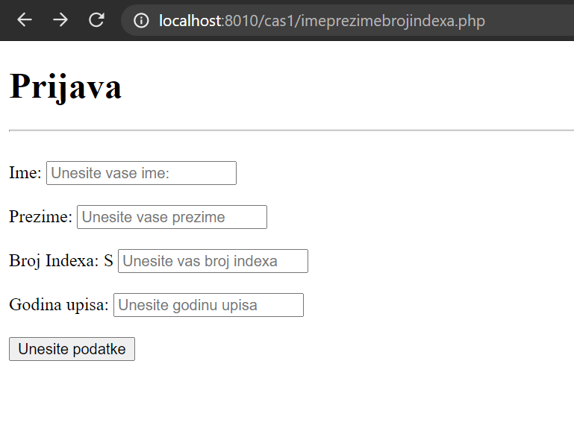

Pošto je ekstenzija **.php**, forma će biti bez tipa **action,** već se odmah navodi metoda koja je u ovom slučaju **POST.** Labele su uredno označene sa placeholderima a sva polja su neophodna za popunjavanje forme.

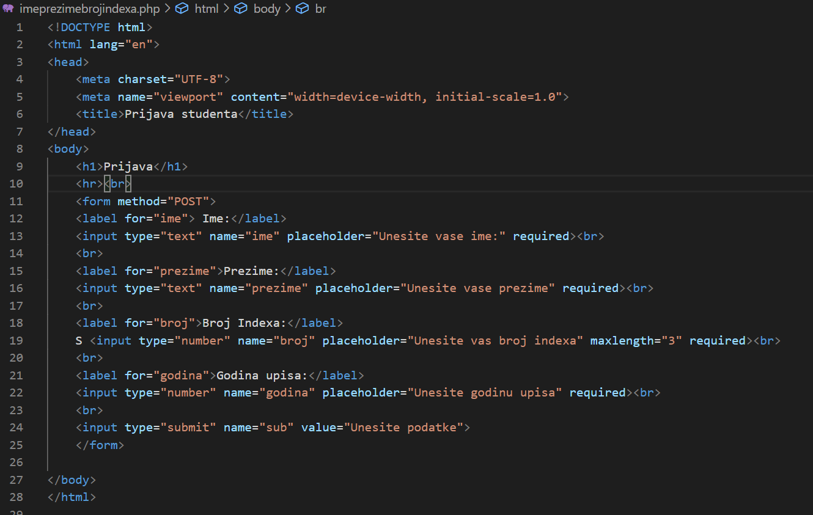

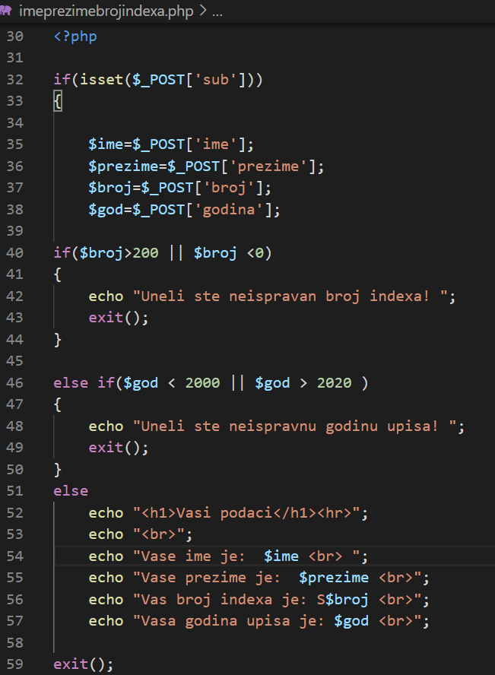

U uslovu **if** proveravamo da li je kliknuto dugme submit tj da li je varijabla setovana na **sub**. Dodeljuju se podaci sa html input dela varijablama **$ime** , **$prezime**, **$broj** I **$god**. Uslov **$broj > 200 I $broj < 0** : Ako je broj indexa manji od 0 I veći od 200 onda ispisujemo da je neispravan broj indexa. Skripta se tu zaustavlja. Isto tako važi i za varijablu **$god.** U suprotnom ako je sve korektno ispisuju se uneti podaci sa forme.

Ukoliko želite da testirate direktno : [rb.gy/llvlo0](https://rb.gy/llvlo0) skraćeno od 109.93.96.182:8010/cas1/imeprezimebrojindexa.php